TRƯỜNG THCS NGUYỄN THỊ THẬP
TỔ NĂNG KHIẾU

HƯỚNG DẪN HỌC SINH TỰ HỌC MÔN GIÁO DỤC THỂ CHẤT LỚP 9
TUẦN 3+4

BÀI THỂ DỤC LIÊN HOÀN

I. Mục tiêu, yêu cầu
- Hướng dẫn được học sinh thực hiện từ nhịp 1 đến nhịp 45 của bài thể dục liên hoàn, từ đó góp phần hình thành thành phần năng lực vận động cơ bản.
- Đảm bảo học sinh tự giác tích cực trong tập luyện.
- Các em nên tập luyện thường xuyên tại nhà 3 đến 4 lần trên tuần
- Nếu không có vấn đề gì về sức khỏe chỉ cần vận động liên tục từ 20-45 phút
- Các em lựa chọn và sử dụng không gian, diện tịch phù hợp, đảm bảo có sự lưu thông tốt của không khí và mặt sàn tập phụ hợp với hoạt động tập luyện.

II. Hoạt động mở đầu
- Khởi động
- Thực hiện xoay các khớp: xoay cổ; xoay khuỷu tay; xoay vai; xoay cánh tay; xoay hông; xoay cổ tay cổ chân.

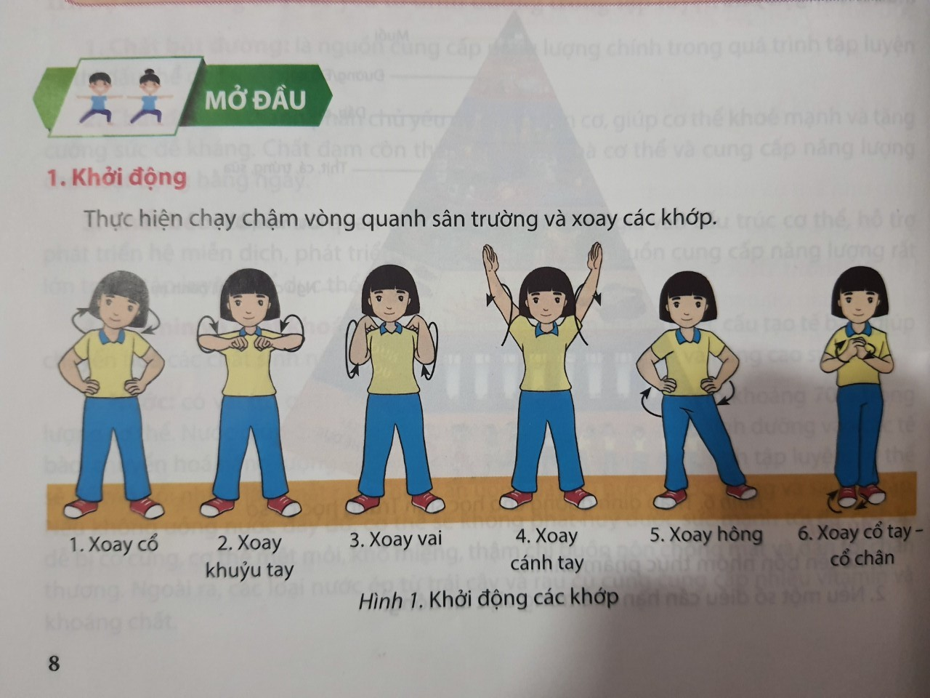

III. Hoạt động hình thành kiến thức

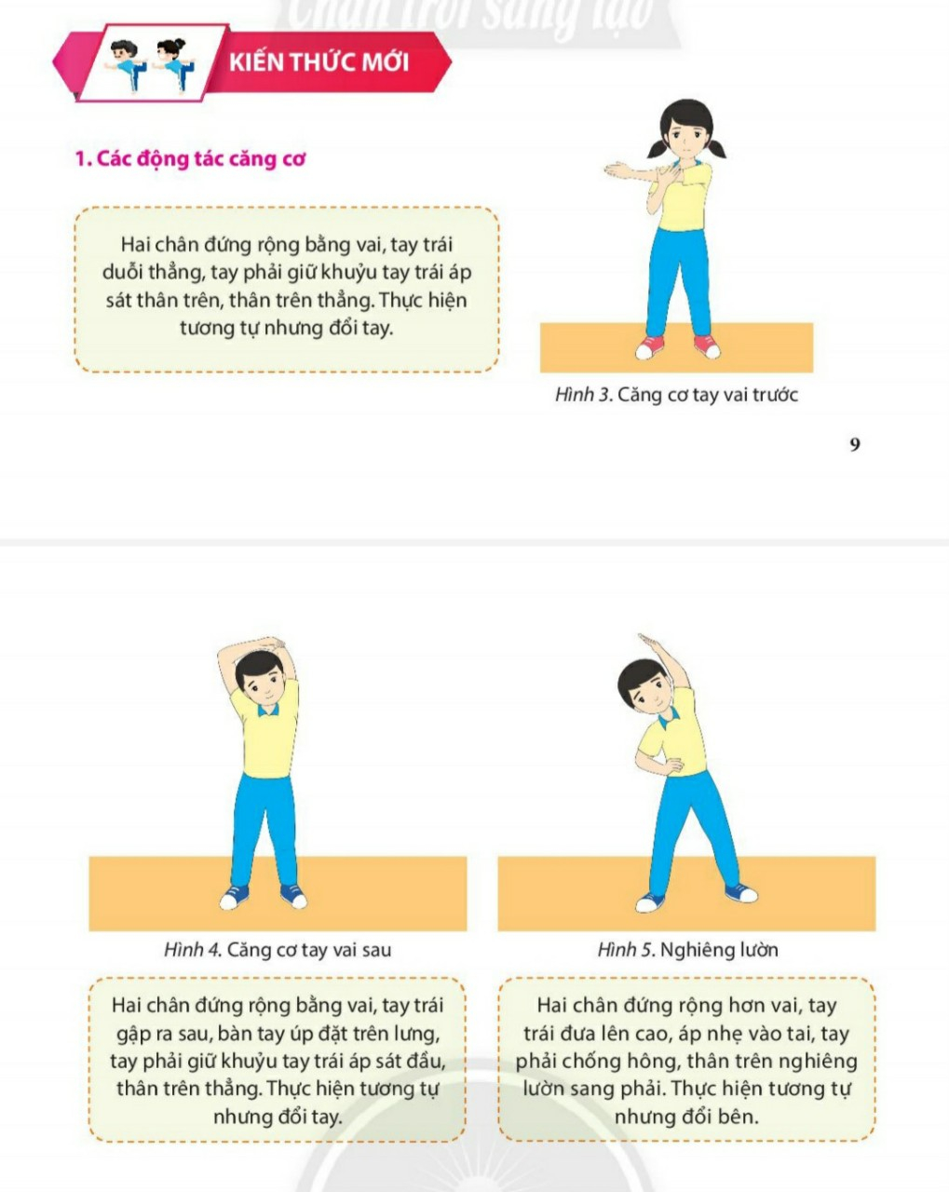
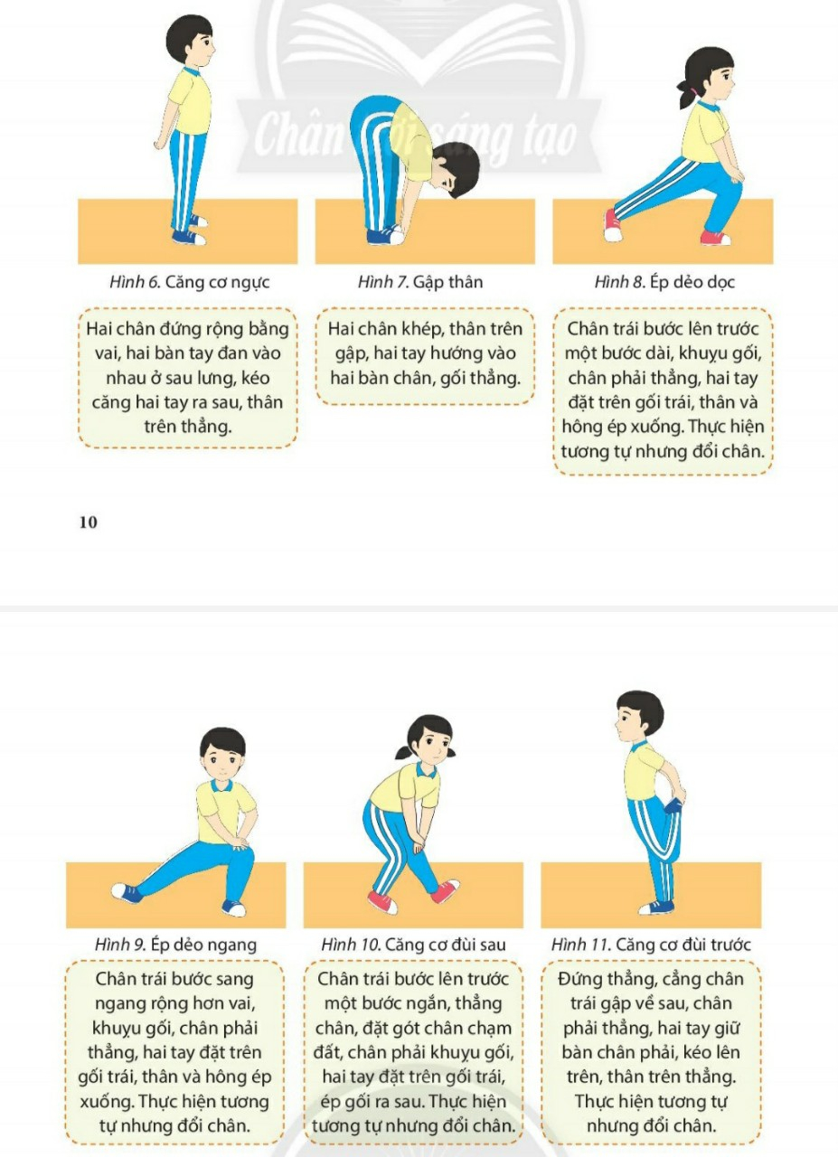

2. Học bài thể dục liên hoàn.
2.1 Nữ ôn tập từ nhịp 1 – 18. Học mới từ nhịp 19 – 45.
- Nhịp 18: Chuyển trọng tâm vào chân phải đứng thẳng, kéo chân sau về cách gót chân trước một bàn chân, mũi chân chạm đất, hai tay chống hông, mặt hướng trước.
- Nhịp 19: Nâng đùi chân trái ra trước lên cao ngang hông, cẳng chân vuông góc với đùi và mặt đất, mũi bàn chân thẳng.
- Nhịp 20 - 21: Đưa hai tay ra trước - sang ngang, bàn tay ngửa, chân trái duỗi thẳng và đùi nâng cao tới mức tối đa, mũi bàn chân thẳng, thân hơi ngả ra sau để giữ thăng bằng, mặt ngửa.
- Nhịp 22: Hạ chân trái chạm đất về tư thế nhịp 15, nhưng đổi chân.
- Nhịp 23: Từ từ gập thân cúi sâu, đồng thời kéo bàn chân trái về phía chân phải để chuyển trọng tâm vào chân phải. Chân phải khuỵu gối, chân trái và mũi chân duỗi thẳng, hai tay đưa xuống dưới - ra sau, chếch cao lòng bàn tay hướng vào nha, mắt nhìn theo bàn chân trái.
- Nhịp 24: Nâng thân thẳng, dồn trọng tâm vào chân trái, chân phải phía sau hơi co gối, mũi chân chạm đất, hai tay giơ chếch cao, lòng bàn tay hướng vào nhau, ngửa đầu.
- Nhịp 25: Hạ gót chân phải làm trụ, xoay người 90 độ về bên trái và bước chân sang trái rộng bằng vai, hai tay giang ngang, bàn tay ngửa, mặt hướng trước.
- Nhịp 26: Đưa hai tay lên cao song song lòng bàn tay hướng vào nhau, đồng thời nghiêng luờn sang trái, trọng tâm dồn vào chân phải, chân traia thẳng, mũi bàn chân chạm đất.
- Nhịp 27: Như nhịp 25
- Nhịp 28: Như nhịp 26, nhưng nghiêng lườn sang phải, trọng tâm dồn vào chân trái.
- Nhịp 29: Như nhịp 27.
- Nhịp 30 - 31: Chuyển trọng tâm sang chân trái, nâng chân phải sang ngang - lên cao, chân và mũi chân thẳng. Thân hơi nghiêng sang trái, hai tay dang ngang, bàn tay sấp và giữ thăng bằng, mắt nhìn trước.
- Nhịp 32: Như nhịp 29, nhưng hai tay đưa ra trước song song, bàn tay sấp.
- Nhịp 33 - 34: Như nhịp 30 - 31, nhưng đổi chân.
- Nhịp 35: Như nhịp 29.
- Nhịp 36: Thu chân trái sang phải. Hai tay giơ cao song song, lòng bàn tay hướng vào nhau, mặt hướng trước.
- Nhịp 37 - 38: Thăng bằng sấp trên chân phải, ngực ưỡn, hai tay dang ngang, bàn tay sấp, mặt hướng trước.
- Nhịp 39: Như nhịp 36.
- Nhịp 40: Khuỵu hai chân, hai tay đưa ra trước - xuống dưới - ra sau, lòng bàn tay hướng vào nhau, thân hơi gập về trước, mắt nhìn chếch phía trước.
- Nhịp 41: Bật nhảy lên cao ưỡn thân, hai tay vung ra trước chếch cao, lòng bàn tay hướng vào nhau, chân và mũi chân thẳng, mặt hướng chếch cao.
- Nhịp 42: Khi hai chân chạm đất chùng chân (chụm chân ) để giảm chấn động.
- Nhịp 43: Đứng thẳng, hai tay ra trước song song cao ngang vai, bàn tay sấp, mặt hướng trước.
- Nhịp 44: Hai tay giang ngang, bàn tay ngửa.
- Nhịp 45: Về TTCB.

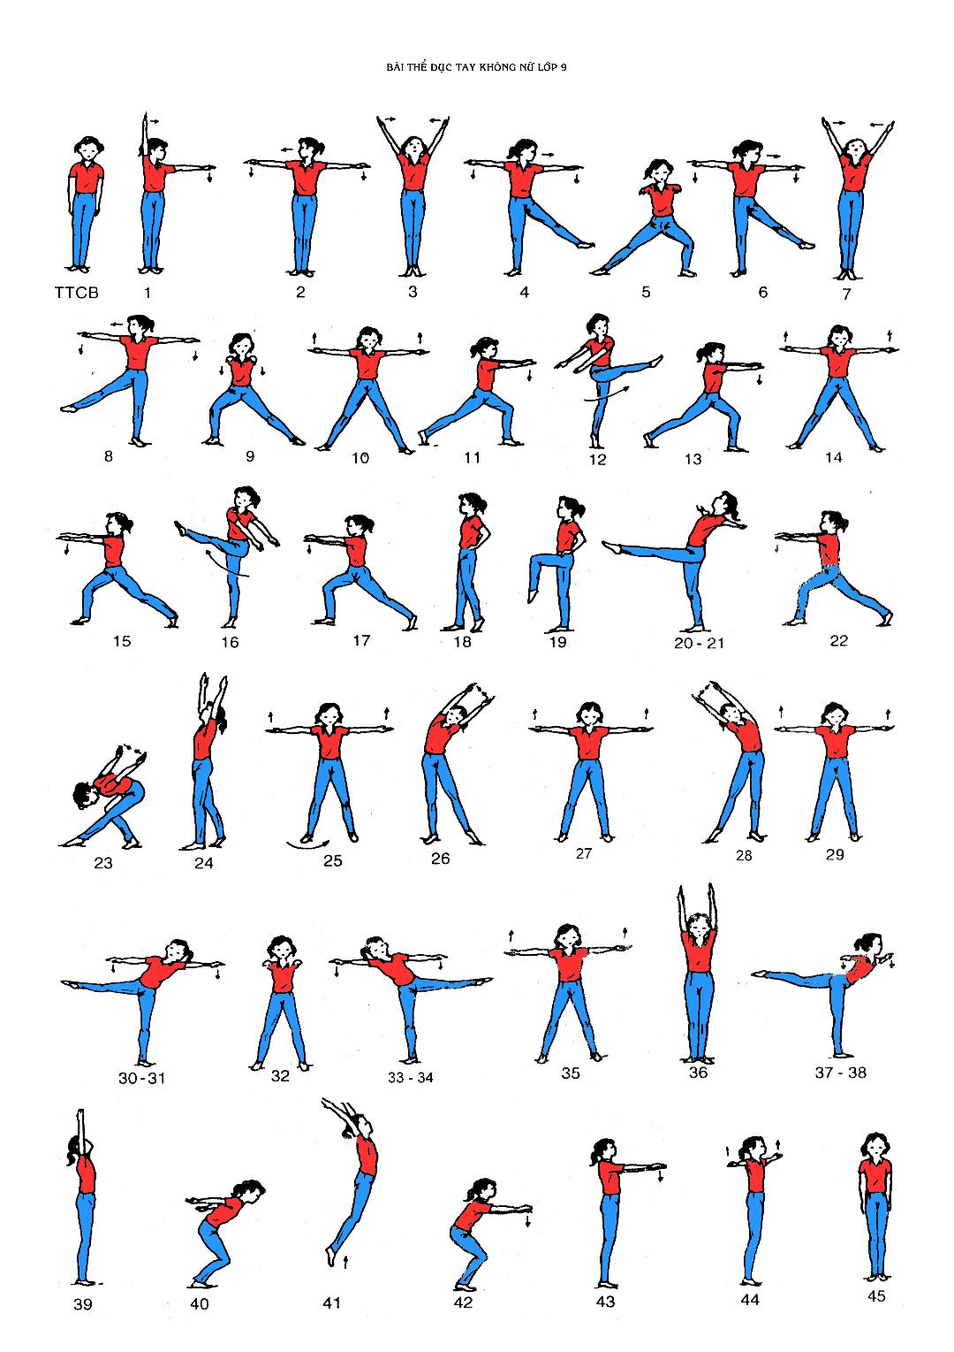
BÀI THỂ DỤC LIÊN HOÀN – NỮ

2.2 Nam ôn từ nhịp 1 – 19. Học mới từ nhịp 20 - 45
- Nhịp 20: Dồn trọng tâm vào chân phải, bước chân trái sang ngang rộng hơn vai (rộng hơn khoảng cách giữa hai chân ở nhịp 16) khi chạm đất khuỵu gối, hai tay đưa ra trước song song, bàn tay sấp, mặt hướng trước.
- Nhịp 21: Thu chân trái sât chân phải thành đứng thẳng, hai tay giang ngang, bàn tay ngửa.
- Nhịp 22: Như nhịp 20, nhưng đổi bên.
- Nhịp 23: Thu chân phải về thành đứng thẳng hai chân rộng hơn vai, hai tay giang ngang, bàn tay ngửa.
- Nhịp 24: Giữ nguyên tư thế tay giang ngang, vặn mình sang trái (không hom bụng, không xoay bàn chân).
- Nhịp 25: Như nhịp 24, nhưng đổi bên.
- Nhịp 26: Như nhịp 19.
- Nhịp 27: Thu chân trái sát chân phải, đồng thời đưa hai tay ra trước song song, cao ngang vai, bàn tay sấp, mặt hướng trước.
- Nhịp 28: Ngồi kiễng gót, hai tay chống đất như nhịp 12.
- Nhịp 29: Dồn trọng tâm lên hai tay, sau đó bật duỗi thẳng hai chân ra sau (chân chụm), mũi chân chạm đất, mặt hướng chếch phía trước.
- Nhịp 30: Co hai tay, (khuỷu tay sát thân) ngực gần sát đất, thân người thẳng.
- Nhịp 31: Duỗi thẳng tay, thân người thẳng.
- Nhịp 32: Co hai tay, ngực gần sát đất, đồng thời nâng chân trái lên cao, thẳng gối.
- Nhịp 33: Như nhịp 31.
- Nhịp 34: Như nhịp 32, nhưng đổi chân.
- Nhịp 35: Như nhịp 33.
- Nhịp 36: Như nhịp 28.
- -Nhịp 37: Đứng thẳng, hai tay đưa ra trước song song, cao ngang vai, bàn tay sấp, mặt hướng trước.
- Nhịp 38 - 39: Thăng bằng sấp trên chân phải: Từ từ nhấc chân lên cao, hạ vai, gập thân về phía trước, ngực ưỡn, hai tay dang ngang, bàn tay sấp, mặt hướng trước.
- Nhịp 40: Về đứng thẳng, hai tay giơ chếch cao, lòng bàn tay hướng vào nhau.
- Nhịp 41: Khuỵu gối, hạ thấp trọng tâm, hai tay đưa ra trước - xuống dưới - ra sau, thân hơi gập về trước, hai chân chạm đất bằng cả bàn.
- Nhịp 42: Nhảy ưỡn thân, hai tay thẳng vung ra trước lên chếch cao, lòng bàn tay hướng vào nhau, chân và mũi chân thẳng.
- Nhịp 43: Khi hai chân chạm đất (chụm chân), chùng chân để giảm chấn động, hai tay đưa ra trước so g song cao ngang vai, bàn tay sấp, mắt nhìn trước.
- Nhịp 44: Đứng thẳng, hai tay dang ngang, bàn tay ngửa.
- Nhịp 45: Về TTCB.

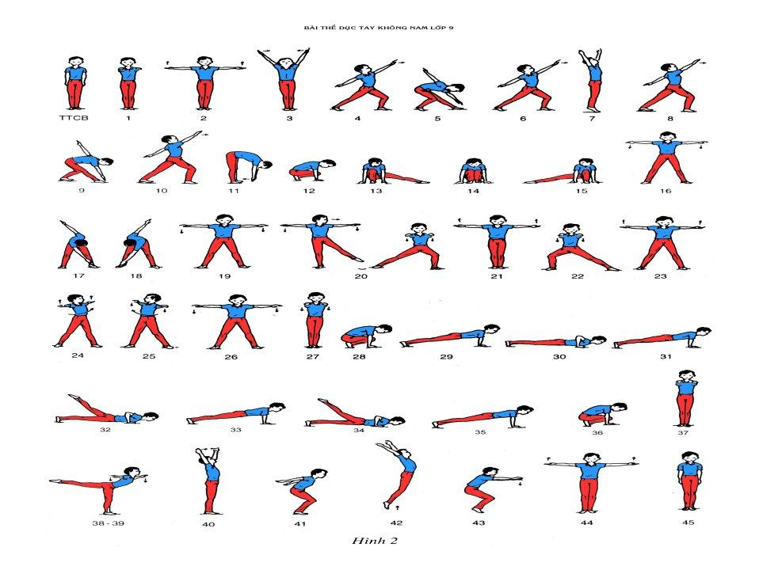
BÀI THỂ DỤC LIÊN HOÀN - NAM

IV. Hoạt động tập luyện
Học sinh tập luyện từ nhịp của bài thể dục liên hoàn theo nhịp đếm từ chậm đến nhanh; từ đó rèn luyện năng lực tự học, tự chủ.
V. Vận dụng
Học sinh thực hiện lại các động tác của bài thể dục một cách thuần thục từ chậm đến nhanh.

NHỮNG ĐIỀU EM CẦN BIẾT ?
Trường THCS Nguyễn Thị Thập
Lớp:………
Họ tên học sinh:……………………….

Môn học | Nội dung học tập | Câu hỏi của học sinh
Thể Dục | 1)………………………………  …………………………………  …………………………………  …………………………………  ………………………………....  …………………………………  …………………………………  …………………………………  ………………………………....…………………………………  …………………………………  …………………………………  ………………………………....…………………………………  …………………………………  …………………………………  ………………………………....…………………………………  …………………………………  …………………………………  ……………………………….... | 1………………………………….……………………………………  ……………………………………………………………………………………………………………………………………………………  2………………………………….……………………………………  ……………………………………………………………………………………………………………………………………………………  3……………………………………………………………………..………………………………………………………………………………………………………………………………………………………………………………………………………………………………

CÂU HỎI KHẢO SÁT CHUẨN KIẾN THỨC - KỸ NĂNG
HÃY CHỌN CÂU TRẢ LỜI ĐÚNG NHẤT

- Trong quá trình tập luyện nếu thấy sức khoẻ không bình thường các em cần phải làm gì?
a. Ngồi hoặc nằm ngay.
b. Báo cáo cho giáo viên biết.
c. Không cần báo cho giáo viên biết và vẫn duy trì tập luyện.
d. Tập giảm nhẹ động tác.
- Nguyên nhân cơ bản để xảy ra chấn thương trong tập luyện thể dục thao là:
a. Tập từ đơn giản đến phức tạp
b. Khởi động kĩ trước khi tập luyện.
c. Tuân tủ những quy định một cách nghiêm túc.
d. Tập các động tác khó, nguy hiểm khi không có người hướng dẫn.
- Khi tham gia trò chơi vận động, như vậy có phải là lúc đó em đã tập TDTT không?
- Có
- Không
- Kẻ thù lớn nhất ảnh hưởng đến việc tập luyện TDTT là gì?
- Chấn thương
- Tuổi tác
- Thời gian tập
- Tất cả các ý trên
- Mục đích tập luyện TDTT là gì?
Để nâng cao sức khỏe phát triển thể lực.
- Đúng
- Sai
6. Nguyên nhân cơ bản để xảy ra chấn thương trong tập luyện TDTT là:
a. Tập từ đơn giản đến phức tạp.
b. Khởi động kĩ trước khi tập luyện.
c. Tuân tủ những quy định một cách nghiêm túc.
d. Tập các động tác khó, nguy hiểm khi không có người hướng dẫn.
7. Khi VĐV vào thi đấu cần khởi động như thế nào?
a. Chỉ khởi động khớp háng, cổ chân, đầu gối.
b. Khởi động toàn bộ các khớp cổ, cổ chân, cổ tay, bả vai, hông, háng , đầu gối
c. Chỉ khởi động khớp cổ, hông.
d. Không khởi động

